成果紀錄表
主題 | 立即性、洞察階段統整
內容  （活動內容簡述/執行成效） | 主辦單位：中國文化大學心理輔導學系  活動日期：05/21（四）13:00-16:00  活動地點：中國文化大學大孝館508教室  主 講 者：莊文成 諮商心理師  參與人數： 28 人次（教師 1 人、學生 27 人次、校外 0 人次）  內 容：  演講分享了心理諮商中的行動階段，強調心理師應如何從初期避免給予建議，轉向負責任地發揮影響力。特別指出有效的行動目標應遵循SAMIC3原則，確保目標是簡單、可達成且由當事人掌控的，而非追求不切實際的徹底改變。透過案例分析，教材提醒同學們應學習辨識細微改變，例如當事人開始覺察自我、調整情緒因應模式或嘗試鬆動原有的行為慣性。最終核心概念在於，諮商的目標並非讓人立即達成完美狀態，而是培養當事人在日常生活中活出些微不同的能力。這不僅是一場專業技術的對話，更是一段陪伴當事人從理解轉向實踐的角色轉變過程。  量化執行成效：
  題  號 | 題 目 | 非  常  同  意  (5) | (4) | 普  通  (3) | (2) | 很  不  同  意  (1)
  1 | 講師重視教學互動，鼓勵學生發問或表達意見 | 25(92.6%) | 2(7.4%) | 0(0%) | 0(0%) | 0(0%)
  2 | 講師專業與授課技巧，讓我感到滿意 | 24(88.9%) | 3(11.1%) | 0(0%) | 0(0%) | 0(0%)
  3 | 講師的講授內容，符合本課程學習之需求 | 24(88.9%) | 3(11.1%) | 0(0%) | 0(0%) | 0(0%)
  4 | 講師樂意解答學生的問題 | 24(88.9%) | 3(11.1%) | 0(0%) | 0(0%) | 0(0%)
  5 | 講師的講授內容有助於提升我的專業技能應用於實務上 | 24(88.9%) | 3(11.1%) | 0(0%) | 0(0%) | 0(0%)
  6 | 講師的講授內容有助於提升我對臨床實務工作的了解 | 24(88.9%) | 3(11.1%) | 0(0%) | 0(0%) | 0(0%)
  7 | 總體而言，講師的講授內容對我的實務學習有正面幫助 | 25(92.6%) | 2(7.4%) | 0(0%) | 0(0%) | 0(0%)
活動照片 | 照片及說明
活動照片 | 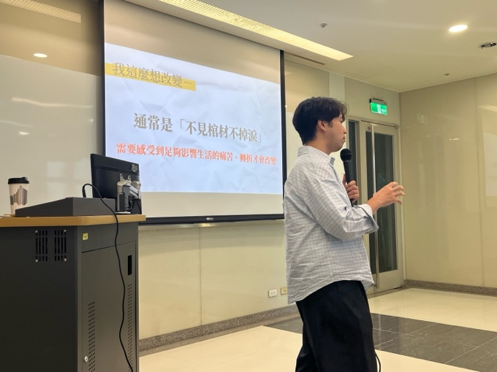 | 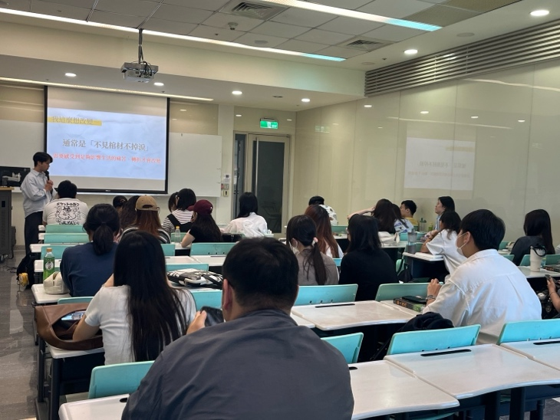
活動照片 | 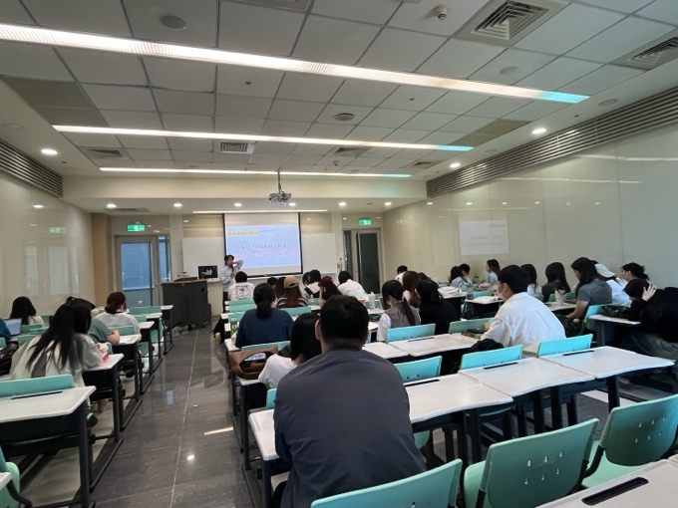 | 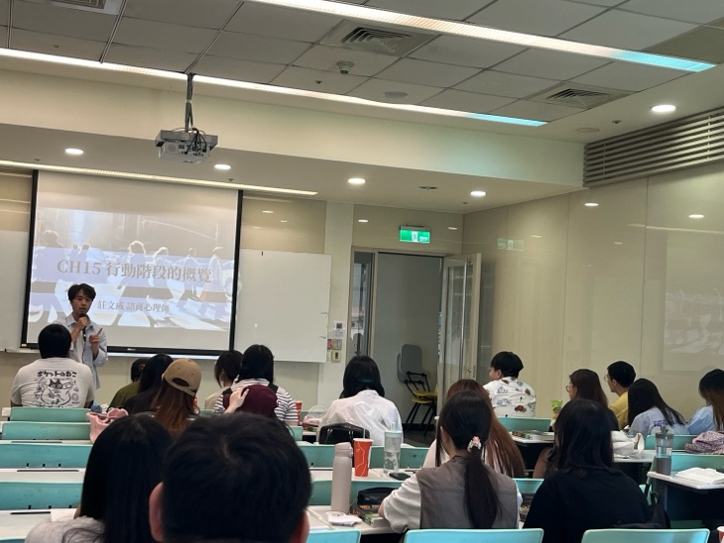
活動照片 | 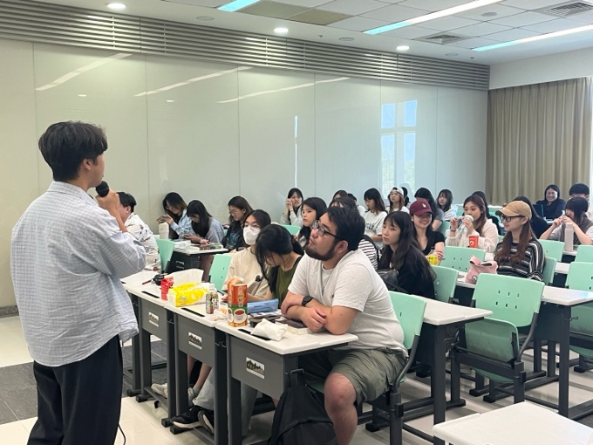 | 